
"Жер учаскелерінің бөлінетіндігі мен бөлінбейтіндігін айқындау" мемлекеттік көрсетілетін қызмет регламентін бекіту туралы
Күшін жойған
Алматы облысы әкімдігінің 2018 жылғы 26 наурыздағы № 127 қаулысы. Алматы облысы Әділет департаментінде 2018 жылы 11 сәуірде № 4632 болып тіркелді. Күші жойылды - Алматы облысы әкімдігінің 2020 жылғы 18 наурыздағы № 111 қаулысымен
Ескерту. Күші жойылды – Алматы облысы әкімдігінің 18.03.2020 № 111 қаулысымен (алғашқы ресми жарияланған күнінен кейін күнтізбелік он күн өткен соң қолданысқа енгізіледі).
"Мемлекеттiк көрсетiлетiн қызметтер туралы" 2013 жылғы 15 сәуірдегі Қазақстан Республикасы Заңының 16-бабының 1-тармағына және "Жер қатынастары саласындағы мемлекеттік көрсетілетін қызметтер стандарттарын бекіту туралы" 2017 жылғы 4 шілдедегі № 285 Қазақстан Республикасы Премьер-Министрінің орынбасары – Қазақстан Республикасы Ауыл шаруашылығы министрінің бұйрығына (Нормативтік құқықтық актілерді мемлекеттік тіркеу тізілімінде № 15846 тіркелген) сәйкес Алматы облысының әкімдігі ҚАУЛЫ ЕТЕДІ:
1. Осы қаулының қосымшасына сәйкес "Жер учаскелерінің бөлінетіндігі мен бөлінбейтіндігін айқындау" мемлекеттік көрсетілетін қызмет регламенті бекітілсін.
2. "Алматы облысының жер қатынастары басқармасы" мемлекеттік мекемесі Қазақстан Республикасының заңнамасында белгіленген тәртіппен:
1) осы қаулының Алматы облысының Әділет департаментінде мемлекеттік тіркелуін;
2) осы қаулы мемлекеттік тіркелген күннен бастап күнтізбелік он күн ішінде оның қазақ және орыс тілдеріндегі қағаз және электрондық түрдегі көшірмелерін Қазақстан Республикасы нормативтік құқықтық актілерінің эталондық бақылау банкіне енгізу және ресми жариялау үшін "Республикалық құқықтық ақпарат орталығы" шаруашылық жүргізу құқығындағы республикалық мемлекеттік кәсіпорнына жіберуді;
3) осы қаулы ресми жарияланғаннан кейін оны Алматы облысы әкімдігінің интернет-ресурсында орналастыруды;
4) осы қаулы мемлекеттік тіркеуден өткеннен кейін онжұмыс күні ішінде Алматы облысы әкімі аппаратының мемлекеттік-құқық бөліміне осы тармақтың 1), 2) және 3) тармақшаларында қарастырылған іс-шаралардың орындалуы туралы мәліметтерді ұсынуды қамтамасыз етсін.
3. Осы қаулының орындалуын бақылау Алматы облысы әкімінің орынбасары С. Бескемпіровке жүктелсін.
4. Осы қаулы әділет органдарында мемлекеттік тіркелген күннен бастап күшіне енеді және алғашқы ресми жарияланған күнінен кейін күнтізбелік он күн өткен соң қолданысқа енгізіледі.
Алматы облысының әкімі | А. Баталов
Алматы облысы әкімдігінің 2018 жылғы "26" наурыздағы № 127 қаулысымен бекітілген
Ескерту. Регламент жаңа редакцияда – Алматы облысы әкімдігінің 06.02.2019 № 56 қаулысымен (алғашқы ресми жарияланған күнінен кейін күнтізбелік он күн өткен соң қолданысқа енгізіледі).
"Жер учаскелерінің бөлінетіндігі мен бөлінбейтіндігін айқындау" мемлекеттік көрсетілетін қызмет регламенті
1. Жалпы ережелер
1. "Жер учаскелерінің бөлінетіндігі мен бөлінбейтіндігін айқындау" мемлекеттік көрсетілетін қызмет (бұдан әрі - мемлекеттік көрсетілетін қызмет) облыстың, аудандардың, облыстық маңызы бар қалалардың жергілікті атқарушы органдарымен (бұдан әрі - көрсетілетін қызметті беруші) жеке және заңды тұлғаларға (бұдан әрі - көрсетілетін қызметті алушы) тегін көрсетіледі.
Мемлекеттік көрсетілетін қызмет Қазақстан Республикасы Премьер-Министрінің орынбасары – Қазақстан Республикасы Ауыл шаруашылығы министрінің 2017 жылғы 4 шілдедегі № 285 (Нормативтік құқықтық актілерді мемлекеттік тіркеу тізілімінде № 15846 тіркелген) бұйрығымен бекітілген "Жер учаскелерінің бөлінетіндігі мен бөлінбейтіндігін айқындау" мемлекеттік көрсетілетін қызмет стандарты (бұдан әрі - Стандарт) негізінде көрсетіледі.
Өтінішті қабылдау және мемлекеттік қызметті көрсету нәтижесін беру "Азаматтарға арналған үкімет" мемлекеттік корпорациясы" коммерциялық емес акционерлік қоғамы арқылы жүзеге асырылады (бұдан әрі - Мемлекеттік корпорация).
2. Мемлекеттік қызметті көрсету нысаны: қағаз түрінде.
3. Мемлекеттiк қызметті көрсету нәтижесі: жер учаскелерінің бөлінетіндігі мен бөлінбейтіндігін айқындау не Стандарттың 10-тармағында көзделген негіздер бойынша мемлекеттік қызметті көрсетуден бас тарту туралы уәжді жауап.
Мемлекеттік қызметті көрсету нәтижесін беру нысаны: қағаз түрінде.
2. Мемлекеттік қызмет көрсету процесінде көрсетілетін қызметті берушiнiң құрылымдық бөлiмшелерiнiң (қызметкерлерінің) iс-әрекеттерінің тәртiбiн сипаттау
4. Көрсетілетін қызметті алушының Стандарттың 9-тармағына сәйкес құжаттар топтамасымен жүгінуі, мемлекеттік қызмет көрсету бойынша рәсімді (іс-қимылды) бастау үшін негіздеме болып табылады.
5. Мемлекеттік қызмет көрсету процесінің құрамына кіретін әрбір рәсімнің (іс-қимылдың) мазмұны, оны орындаудың ұзақтығы және мемлекеттік қызметті көрсету рәсімінің (і-қимылдың) нәтижесі:
1) құжаттарды қабылдау, тіркеу және көрсетілетін қызметті берушінің басшысына бұрыштама қоюға жолдау – 15 (он бес) минут. Нәтижесі - көрсетілетін қызметті берушінің басшысына жолдау;
2) құжаттарды қарау және көрсетілетін қызметті берушінің жауапты орындаушысын анықтау – 3 (үш) сағат. Нәтижесі - көрсетілетін қызметті берушінің жауапты орындаушысын анықтау;
3) көрсетілетін қызметті берушінің жауапты орындаушысымен құжаттарды қарау, мемлекеттік қызмет көрсету нәтижесін рәсімдеу және көрсетілетін қызметті берушінің басшысына қол қоюға жолдау – 14 (он төрт) күнтізбелік күн. Нәтижесі - мемлекеттік қызмет көрсету нәтижесін көрсетілетін қызметті берушінің басшысына қол қоюға жолдау;
4) мемлекеттік қызмет көрсету нәтижесіне қол қою және көрсетілетін қызметті берушінің жауапты орындаушысына жолдау – 4 (төрт) сағат. Нәтижесі - мемлекеттік қызмет көрсету нәтижесін көрсетілетін қызметті берушінің жауапты орындаушысына жолдау;
5) мемлекеттік қызмет көрсету нәтижесін беру – 15 (он бес) минут. Нәтижесі - мемлекеттік қызмет көрсету нәтижесін беру.
3. Мемлекеттік қызмет көрсету процесінде құрылымдық бөлiмшелер (қызметкерлер) мен көрсетілетін қызметті берушінің өзара iс-қимыл тәртiбiн сипаттау
6. Мемлекеттiк қызмет көрсету процесінде қатысатын қызметті берушінің құрылымдық бөлiмшелерінің (қызметкерлерінің) тiзбесі:
1) көрсетілетін қызметті берушінің кеңсе қызметкері;
2) көрсетілетін қызметті берушінің басшысы;
3) көрсетілетін қызметті берушінің жауапты орындаушысы.
7. Құрылымдық бөлімшелердің (жұмыскерлердің) арасындағы рәсімдердің (іс-қимылдың) бірізділігін сипаттау осы регламенттің қосымшасында "Мемлекеттік қызмет көрсетудің бизнес-процестерінің анықтамалығы" келтірілген.
4. Мемлекеттік корпорациямен және (немесе) өзге де көрсетілетін қызметті берушілермен өзара іс-қимыл тәртібін, сондай-ақ мемлекеттік қызмет көрсету процесінде ақпараттық жүйелерді пайдалану тәртібін сипаттау
8. Мемлекеттік көрсетілетін қызметті алу үшін көрсетілетін қызметті алушы Мемлекеттік корпорацияға Стандарттың 9-тармағына сәйкес құжаттар топтамасын ұсынады.
9. Мемлекеттік қызмет көрсетудің нәтижесін Мемлекеттік корпорация арқылы алу процесінің сипаттамасы, оның ұзақтығы:
1) Мемлекеттік корпорацияның қызметкері құжаттарды қабылдайды, тиісті құжаттардың қабылдағаны туралы қолхат береді(Стандарттың 9-тармағына сәйкес Мемлекеттік корпорацияның қызметкері өтінішті қабылдаудан бас тартады және Стандарттың 2-қосымшасына сәйкес қолхат береді), көрсетілетін қызметті берушіге қабылданған құжаттарды жолдайды - 15 (он бес) минут;
2) Мемлекеттік корпорацияның қызметкері көрсетілетін қызметті берушіге қабылданған құжаттарды жолдайды - 3 (үш) сағат;
3) мемлекеттік қызметті көрсету процесінде көрсетілетін қызметті берушінің құрылымдық бөлімшелерінің іс-қимыл тәртібі осы регламенттің 5-тармағына сәйкес жүзеге асырылады;
4) Мемлекеттік корпорацияның қызметкері көрсетілетін қызметті берушіден мемлекеттік қызмет көрсету нәтижесін алады - 3 (үш) сағат;
5) Мемлекеттік корпорацияның қызметкері мемлекеттік қызмет көрсету нәтижесін көрсетілетін қызметті алушыға береді - 15 (он бес) минут.
4. Мемлекеттік корпорациямен және (немесе) өзге де көрсетілетін қызметті берушілермен өзара іс-қимыл тәртібін, сондай-ақ мемлекеттік қызмет көрсету процесінде ақпараттық жүйелерді пайдалану тәртібін сипаттау
8. Мемлекеттік көрсетілетін қызметті алу үшін көрсетілетін қызметті алушы Мемлекеттік корпорацияға Стандарттың 9-тармағына сәйкес құжаттар топтамасын ұсынады.
9. Мемлекеттік қызмет көрсетудің нәтижесін Мемлекеттік корпорация арқылы алу процесінің сипаттамасы, оның ұзақтығы:
1) Мемлекеттік корпорацияның қызметкері құжаттарды қабылдайды, тиісті құжаттардың қабылдағаны туралы қолхат береді (Стандарттың 11-тармағына сәйкес Мемлекеттік корпорацияның қызметкері өтінішті қабылдаудан бас тартады және Стандарттың 2-қосымшасына сәйкес қолхат береді) - 15 (он бес) минут;
2) Мемлекеттік корпорацияның қызметкері көрсетілетін қызметті берушіге қабылданған құжаттарды жолдайды - 3 (үш) сағат;
3) мемлекеттік қызметті көрсету процесінде көрсетілетін қызметті берушінің құрылымдық бөлімшелерінің іс-қимыл тәртібі осы регламенттің 5-тармағына сәйкес жүзеге асырылады;
4) Мемлекеттік корпорацияның қызметкері көрсетілетін қызметті берушіден мемлекеттік қызмет көрсету нәтижесін алады - 3 (үш) сағат;
5) Мемлекеттік корпорацияның қызметкері мемлекеттік қызмет көрсету нәтижесін көрсетілетін қызметті алушыға береді - 15 (он бес) минут.
"Жер учаскелерінің бөлінетіндігі мен бөлінбейтіндігін айқындау" мемлекеттік көрсетілетін қызмет регламентіне қосымша
Мемлекеттік қызмет көрсетудің бизнес-процестерінің анықтамалығы

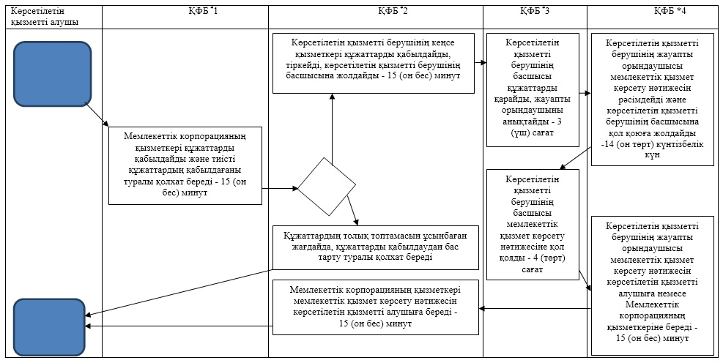

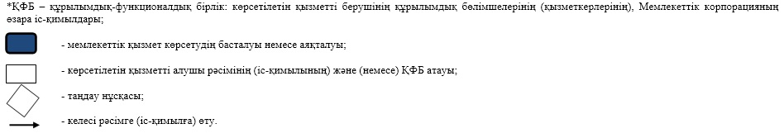

© 2012. Қазақстан Республикасы Әділет министрлігінің «Қазақстан Республикасының Заңнама және құқықтық ақпарат институты» ШЖҚ РМК

